**Evaluación Final**

Apellidos y Nombres: Anticona Fiestas, Sebastian Miguel

Sección: III.01.2022-IE Sede: Lima Norte

**Pregunta 1: (4pts)**

Ingrese al motor de base de datos, usando los siguientes datos:

|  |  |
| --- | --- |
| **OBJETO** | **DESCRIPCION** |
| TABLESPACE | **FINAL_ABD**, 150 MB, C:\IDAT\ |
| USUARIO & PASSWORD | USER14 – “123456” |
| ROL | ROL_USER14 con sus privilegios de acceso y creación de objetos. |

**Facilite el código de dicha cuenta.**

**DESCARGAR EL SCRIPT DE BASE DE DATOS: S14.sql y proceda a ejecutarlo, dado que este tiene toda la estructura de la base de datos.**

**Pregunta 2: (4pts)**

Muestre los datos de un Libro determinado, ingresando mediante una variable de sustitución **&** el código del libro, por ejemplo ‘**1000’**, los datos de dicho libro deben ser mostrados.

**Si ejecuta este código en Oracle obtendrá el siguiente resultado:**

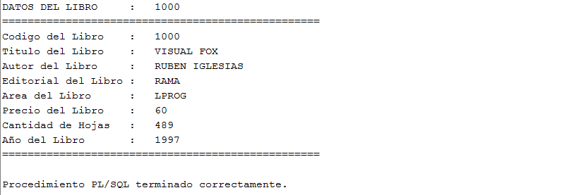

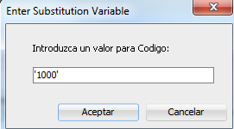

**Pregunta 3: (4pts)**

Se desea vender todos los libros de la librería, clasificados por área del libro **(ANALISIS, ARTE, PROYECTOS, LPROG, LIDEREZGO y CAD)**, genere un código PL/SQL que realice dicha acción, con totalizaciones incluidas. Redacte el código desde el editor de Oracle PL/SQL.

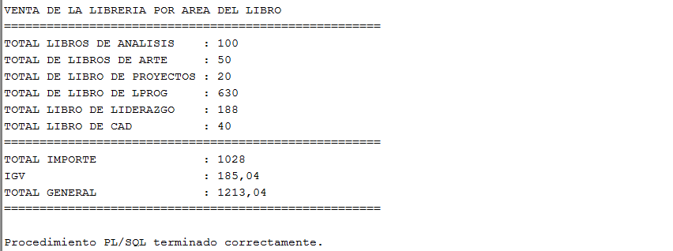**Si ejecuta este código en Oracle obtendrá el siguiente resultado:**

**Pregunta 4: (4pts)**

CREAR UN PAQUETE ALMACENADO, EL CUAL CONTENGA TODOS LOS PROCEDIMIENTOS ALMACENADOS DE MANTENIMIENTO DE LA TABLA **ALUMNO**, (grabar, consultar, eliminar, buscar) ESTOS DEBEN FUNCIONAR DESDE EL PAQUETE.

**Pregunta 5: (4pts)**

Elabore los siguientes disparadores:

* Que permita salvar en otra tabla, los registros insertados en la tabla alumno.
* Que cinco alumnos. Pueden tener un solo delegado.
* Que diez trabajadores, solo pueden tener un jefe.

**DESARROLLO:**

Digitar todos los códigos a partir de aquí.

**Solucion_01:**

**Creación de usuario:**

--1

Create TableSpace SEMANA14 DataFile 'C:\IDAT\IDAT_14.DBF' Size 150M;

--2

Select * From v$tablespace;

--3

Create User USER14 Identified by "123456"

Default TableSpace SEMANA14

Temporary TableSpace TEMP

Quota unlimited on SEMANA14;

--4

Create Role ROL_USER14;

--5

Grant CONNECT, CREATE TABLE, RESOURCE,

ALTER ANY INDEX, ALTER ANY SEQUENCE, ALTER ANY TABLE,

ALTER ANY TRIGGER, CREATE ANY INDEX, CREATE ANY SEQUENCE,

CREATE ANY SYNONYM, CREATE ANY TABLE, CREATE ANY TRIGGER,

CREATE ANY VIEW, CREATE PROCEDURE, CREATE PUBLIC SYNONYM,

CREATE TRIGGER, CREATE VIEW, DROP ANY INDEX,

DROP ANY SEQUENCE, DROP ANY TABLE, DROP ANY TRIGGER, DROP ANY VIEW,

INSERT ANY TABLE, QUERY REWRITE, SELECT ANY TABLE,

UNLIMITED TABLESPACE To ROL_USER14;

--6

Grant ROL_USER10X To USER14;

**Solucion_02:**

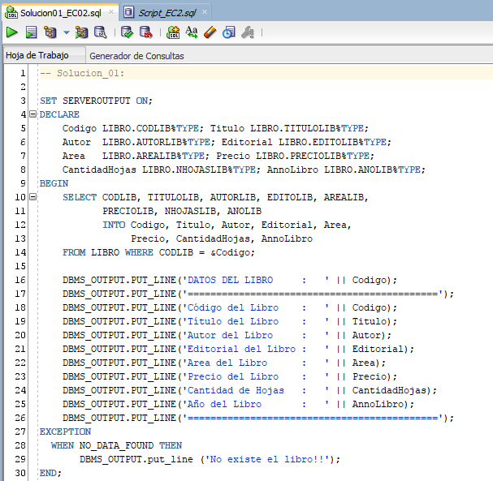

SET SERVEROUTPUT ON;

DECLARE

Codigo LIBRO.CODLIB%TYPE; Titulo LIBRO.TITULOLIB%TYPE;

Autor LIBRO.AUTORLIB%TYPE; Editorial LIBRO.EDITOLIB%TYPE;

Area LIBRO.AREALIB%TYPE; Precio LIBRO.PRECIOLIB%TYPE;

CantidadHojas LIBRO.NHOJASLIB%TYPE; AnnoLibro LIBRO.ANOLIB%TYPE;

BEGIN

SELECT CODLIB, TITULOLIB, AUTORLIB, EDITOLIB, AREALIB,

PRECIOLIB, NHOJASLIB, ANOLIB

INTO Codigo, Titulo, Autor, Editorial, Area,

Precio, CantidadHojas, AnnoLibro

FROM LIBRO WHERE CODLIB = &Codigo;

DBMS_OUTPUT.PUT_LINE('DATOS DEL LIBRO : ' || Codigo);

DBMS_OUTPUT.PUT_LINE('============================================');

DBMS_OUTPUT.PUT_LINE('Código del Libro : ' || Codigo);

DBMS_OUTPUT.PUT_LINE('Título del Libro : ' || Titulo);

DBMS_OUTPUT.PUT_LINE('Autor del Libro : ' || Autor);

DBMS_OUTPUT.PUT_LINE('Editorial del Libro : ' || Editorial);

DBMS_OUTPUT.PUT_LINE('Area del Libro : ' || Area);

DBMS_OUTPUT.PUT_LINE('Precio del Libro : ' || Precio);

DBMS_OUTPUT.PUT_LINE('Cantidad de Hojas : ' || CantidadHojas);

DBMS_OUTPUT.PUT_LINE('Año del Libro : ' || AnnoLibro);

DBMS_OUTPUT.PUT_LINE('============================================');

EXCEPTION

WHEN NO_DATA_FOUND THEN

DBMS_OUTPUT.put_line ('No existe el libro!!');

END;

**Solucion_03:**

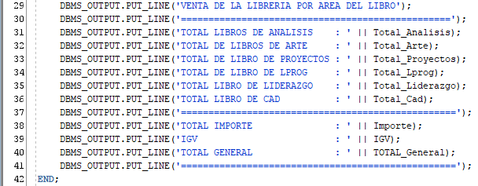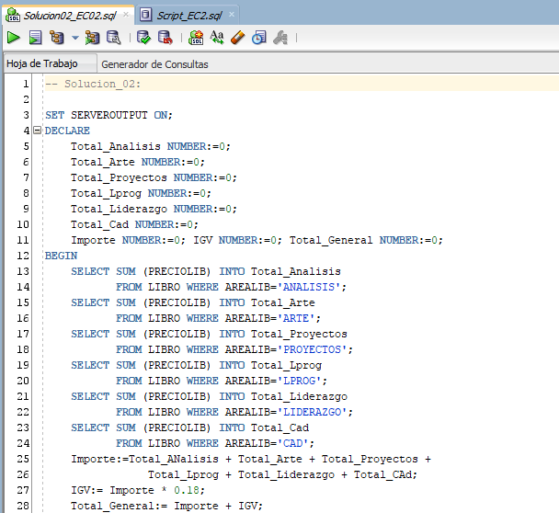

SET SERVEROUTPUT ON;

DECLARE

Total_Analisis NUMBER:=0;

Total_Arte NUMBER:=0;

Total_Proyectos NUMBER:=0;

Total_Lprog NUMBER:=0;

Total_Liderazgo NUMBER:=0;

Total_Cad NUMBER:=0;

Importe NUMBER:=0; IGV NUMBER:=0; Total_General NUMBER:=0;

BEGIN

SELECT SUM (PRECIOLIB) INTO Total_Analisis

FROM LIBRO WHERE AREALIB='ANALISIS';

SELECT SUM (PRECIOLIB) INTO Total_Arte

FROM LIBRO WHERE AREALIB='ARTE';

SELECT SUM (PRECIOLIB) INTO Total_Proyectos

FROM LIBRO WHERE AREALIB='PROYECTOS';

SELECT SUM (PRECIOLIB) INTO Total_Lprog

FROM LIBRO WHERE AREALIB='LPROG';

SELECT SUM (PRECIOLIB) INTO Total_Liderazgo

FROM LIBRO WHERE AREALIB='LIDERAZGO';

SELECT SUM (PRECIOLIB) INTO Total_Cad

FROM LIBRO WHERE AREALIB='CAD';

Importe:=Total_ANalisis + Total_Arte + Total_Proyectos +

Total_Lprog + Total_Liderazgo + Total_CAd;

IGV:= Importe * 0.18;

Total_General:= Importe + IGV;

DBMS_OUTPUT.PUT_LINE('VENTA DE LA LIBRERIA POR AREA DEL LIBRO');

DBMS_OUTPUT.PUT_LINE('=================================================');

DBMS_OUTPUT.PUT_LINE('TOTAL LIBROS DE ANALISIS : ' || Total_Analisis);

DBMS_OUTPUT.PUT_LINE('TOTAL DE LIBROS DE ARTE : ' || Total_Arte);

DBMS_OUTPUT.PUT_LINE('TOTAL DE LIBRO DE PROYECTOS : ' || Total_Proyectos);

DBMS_OUTPUT.PUT_LINE('TOTAL DE LIBRO DE LPROG : ' || Total_Lprog);

DBMS_OUTPUT.PUT_LINE('TOTAL LIBRO DE LIDERAZGO : ' || Total_Liderazgo);

DBMS_OUTPUT.PUT_LINE('TOTAL LIBRO DE CAD : ' || Total_Cad);

DBMS_OUTPUT.PUT_LINE('==================================================');

DBMS_OUTPUT.PUT_LINE('TOTAL IMPORTE : ' || Importe);

DBMS_OUTPUT.PUT_LINE('IGV : ' || IGV);

DBMS_OUTPUT.PUT_LINE('TOTAL GENERAL : ' || TOTAL_General);

DBMS_OUTPUT.PUT_LINE('==================================================');

END;

**Solucion_04:**

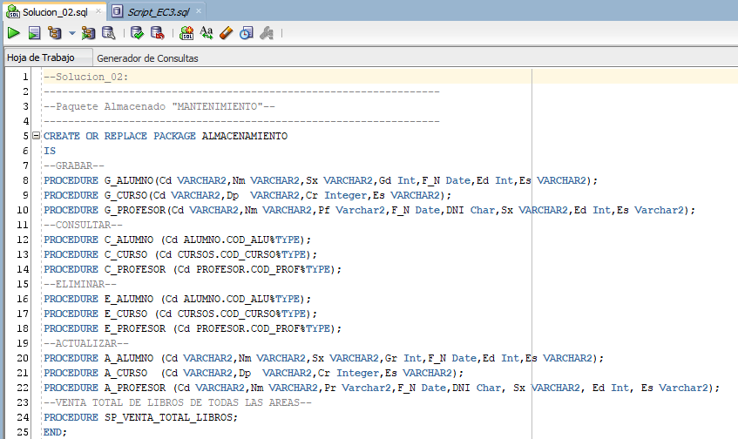









CREATE OR REPLACE PACKAGE ALMACENAMIENTO

IS

--GRABAR--

PROCEDURE G_ALUMNO(Cd VARCHAR2,Nm VARCHAR2,Sx VARCHAR2,Gd Int,F_N Date,Ed Int,Es VARCHAR2);

--CONSULTAR--

PROCEDURE C_ALUMNO (Cd ALUMNO.COD_ALU%TYPE);

--ELIMINAR--

PROCEDURE E_ALUMNO (Cd ALUMNO.COD_ALU%TYPE);

--ACTUALIZAR--

PROCEDURE A_ALUMNO (Cd VARCHAR2,Nm VARCHAR2,Sx VARCHAR2,Gr Int,F_N Date,Ed Int,Es VARCHAR2);

END;

CREATE OR REPLACE PACKAGE BODY ALMACENAMIENTO

IS

-----------------------------------------------------------------

--GRABAR--

-----------------------------------------------------------------

PROCEDURE G_ALUMNO(Cd VARCHAR2,

Nm VARCHAR2,

Sx VARCHAR2,

Gd Int,

F_N Date,

Ed Int,

Es VARCHAR2

)

IS

BEGIN

INSERT INTO ALUMNO(Cod_Alu,Nombre,Sexo,Grado,F_Nacimiento,Edad,Estado)Values(Cd,Nm,Sx,Gd,F_N,Ed,Es);

END G_ALUMNO;

-----------------------------------------------------------------

--CONSULTAR--

-----------------------------------------------------------------

PROCEDURE C_ALUMNO

( Cd ALUMNO.COD_ALU%TYPE)

IS

Nm ALUMNO.NOMBRE%TYPE;

Sx ALUMNO.SEXO%TYPE;

Gr ALUMNO.GRADO%TYPE;

F_N ALUMNO.F_NACIMIENTO%TYPE;

Ed ALUMNO.EDAD%TYPE;

Es ALUMNO.ESTADO%TYPE;

BEGIN

SELECT NOMBRE INTO Nm FROM ALUMNO WHERE COD_ALU = Cd;

SELECT SEXO INTO Sx FROM ALUMNO WHERE COD_ALU = Cd;

SELECT GRADO INTO Gr FROM ALUMNO WHERE COD_ALU = Cd;

SELECT F_NACIMIENTO INTO F_N FROM ALUMNO WHERE COD_ALU = Cd;

SELECT EDAD INTO Ed FROM ALUMNO WHERE COD_ALU = Cd;

SELECT ESTADO INTO Es FROM ALUMNO WHERE COD_ALU = Cd;

DBMS_OUTPUT.PUT_LINE('========================================');

DBMS_OUTPUT.PUT_LINE('============DATOS DEL ALUMNO============');

DBMS_OUTPUT.PUT_LINE('========================================');

DBMS_OUTPUT.PUT_LINE('Codigo : ' || Cd);

DBMS_OUTPUT.PUT_LINE('Nombre : ' || Nm);

DBMS_OUTPUT.PUT_LINE('Sexo : ' || Sx);

DBMS_OUTPUT.PUT_LINE('Grado : ' || Gr);

DBMS_OUTPUT.PUT_LINE('F_Nacimiento : ' || F_N);

DBMS_OUTPUT.PUT_LINE('Edad : ' || Ed);

DBMS_OUTPUT.PUT_LINE('Estado : ' || Es);

DBMS_OUTPUT.PUT_LINE('=========================================');

END C_ALUMNO;

-----------------------------------------------------------------

--ELIMINAR--

-----------------------------------------------------------------

PROCEDURE E_ALUMNO

( Cd ALUMNO.COD_ALU%TYPE)

IS

BEGIN

DELETE FROM ALUMNO WHERE COD_ALU = Cd;

COMMIT;

DBMS_OUTPUT.PUT_LINE('EL ALUMNO SE ELIMINO DE LA BASE DE DATOS');

END E_ALUMNO;

-----------------------------------------------------------------

--ACTUALIZAR--

-----------------------------------------------------------------

PROCEDURE A_ALUMNO(Cd VARCHAR2,Nm VARCHAR2,Sx VARCHAR2,Gr Int,F_N Date,Ed Int,Es VARCHAR2)

IS

BEGIN

UPDATE ALUMNO SET NOMBRE = Nm,

SEXO = Sx,

GRADO = Gr,

F_NACIMIENTO =F_N,

EDAD = Ed,

ESTADO = Es

WHERE COD_ALU = Cd;

COMMIT;

DBMS_OUTPUT.PUT_LINE('ALUMNO ACTUALIZADO CORRECTAMENTE');

END A_ALUMNO;

END ALMACENAMIENTO;

SET SERVEROUTPUT ON;

EXEC ALMACENAMIENTO.G_ALUMNO('A0015', 'ELVIS ROLANDO FIESTAS','Masculino', 1,'12/02/2002', 20, 'ACTIVO');

EXEC ALMACENAMIENTO.C_ALUMNO('A0007');

EXEC ALMACENAMIENTO.E_ALUMNO('A0015');

EXEC ALMACENAMIENTO.A_ALUMNO('A0003', 'JOSE LUIS RODRIGUEZ','Masculino', 3,'12/02/2000', 22, 'ACTIVO');

**Solucion_05:**

--Creacion de la nueva tabla:

CREATE TABLE ALUMNOS_2 (

Cod_Alu VARCHAR2(5),

Nombre VARCHAR2(50),

Sexo VARCHAR2(20),

Grado Int,

F_Nacimiento Date,

Delegado VARCHAR2(5),

Edad Int,

Estado Varchar2(20)

);

CREATE OR REPLACE TRIGGER TR_ALUMNOS

BEFORE INSERT ON Alumno

FOR EACH ROW

BEGIN

INSERT INTO ALUMNOS_2

VALUES (:new.COD_ALU, :new.NOMBRE, :new.SEXO, :new.GRADO, :new.F_NACIMIENTO,

:new.DELEGADO, :new.EDAD, :new.ESTADO);

END;

------------------------------------

CREATE OR REPLACE TRIGGER TR_DELEGADOS

BEFORE INSERT ON ALUMNO

FOR EACH ROW

DECLARE

Dele INTEGER;

BEGIN

SELECT count(*) INTO Dele FROM ALUMNO WHERE DELEGADO = :new.DELEGADO;

IF (Dele > 4) THEN

raise_application_error(-20600,:new.DELEGADO||' No se puede insertar más de 5 delegados por alumno');

END IF;

END;

-----------------------------------------

CREATE OR REPLACE TRIGGER TR_JEFES

BEFORE INSERT ON TRABAJADOR

FOR EACH ROW

DECLARE

Jefe INTEGER;

BEGIN

SELECT count(*) INTO Jefe FROM TRABAJADOR WHERE JEFE = :new.JEFE;

IF (Jefe > 9) THEN

raise_application_error(-20600,:new.JEFE||' No se puede ingresar más de 10');

END IF;

END;